《面向对象程序设计与实践》实验报告

实验名称： 《面向对象程序设计与实践》实验一

学 期： 2022春季学期 任课教师： 陆歌皓 学院 软件学院

专业： 计算机 学号： 20211120138 姓名： 薛凡豪 成绩：

# 一、实验源代码及运行结果：

## 1.一个简单的应用程序

### (1)问题分析：

1. 简单的小程序，即明确java的基本单位class和最简单的调用，**System.out.printf(println)**来进行打印。
2. 另外即一个项目中使用两个class，并且申明调用非public的class.

### (2)程序运行和结果：

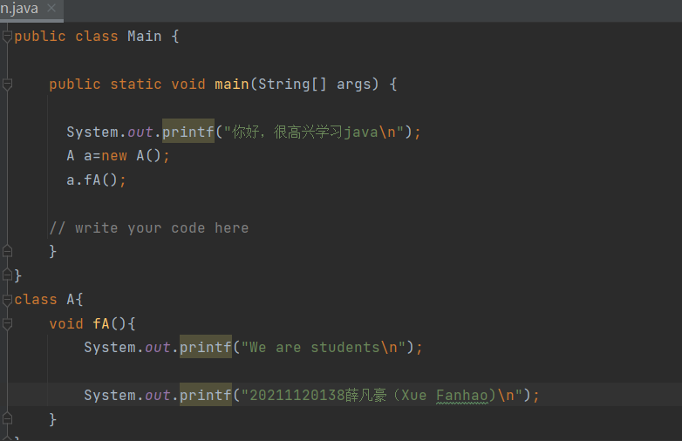

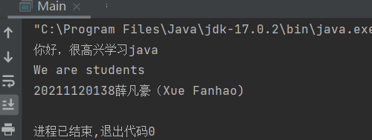

### (3)源代码

package com.company;  
  
public class Main {  
  
    public static void main(String[] args) {  
  
      System.out.printf("你好，很高兴学习java\n");  
      A a=new A();  
      a.fA();  
  
// write your code here  
    }  
}  
class A{  
    void fA(){  
        System.out.printf("We are students\n");  
  
        System.out.printf("20211120138薛凡豪（Xue Fanhao)\n");  
    }  
}

## 2.联合编译

### (1)问题分析：

1. 和上一个实验相似，也是使用简单的调用System.out.printf(println)来实现打印，并且**调用多个类（class）**来实现打印结果。

### (2)程序的运行和结果

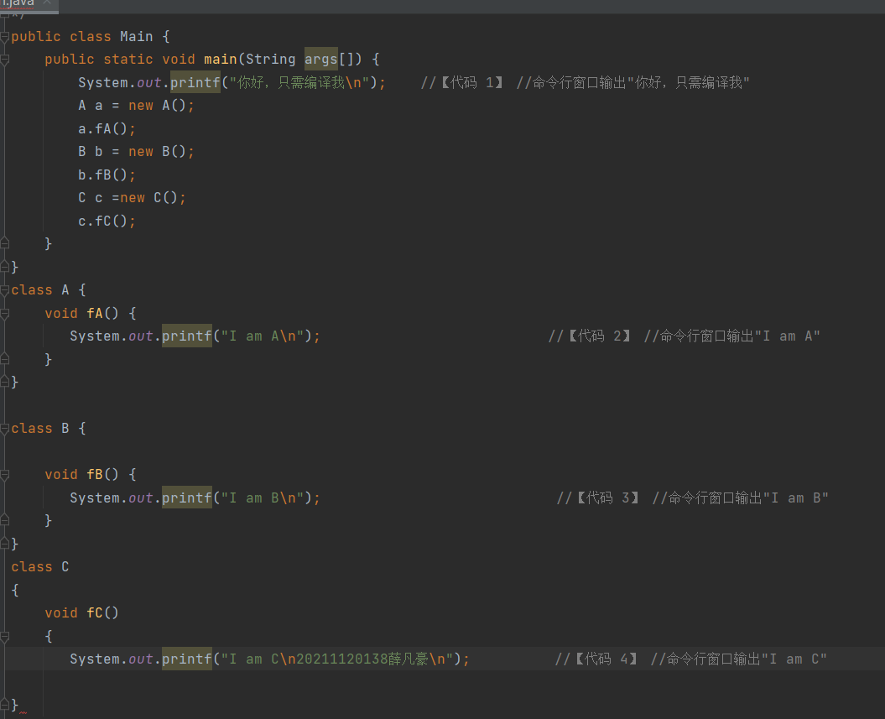

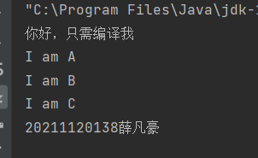

### (3)源代码

public class Main {  
    public static void main(String args[]) {  
        System.out.printf("你好，只需编译我\n"); //【代码 1】 //命令行窗口输出"你好，只需编译我"  
        A a = new A();  
        a.fA();  
        B b = new B();  
        b.fB();  
        C c =new C();  
        c.fC();  
    }  
}  
class A {  
    void fA() {  
       System.out.printf("I am A\n");                            //【代码 2】 //命令行窗口输出"I am A"  
    }  
}  
  
class B {  
  
    void fB() {  
       System.out.printf("I am B\n");                             //【代码 3】 //命令行窗口输出"I am B"  
    }  
}  
class C  
{  
    void fC()  
    {  
       System.out.printf("I am C\n20211120138薛凡豪\n");           //【代码 4】 //命令行窗口输出"I am C"  
  
}

# 二、实验小结：

1. 本次实验较为简单，目的是为了熟悉java语言的基本组成和风格特色。
2. 在实验一中，我了解了java语言的基本结构（class）和各class之间的调用关系。
3. 学习了最基本的pritnln，明确了java’和C的基本组成上的联系和区别。
4. 需要注意的点：（1）**项目名称和public的类名字必须相同**，否则报错。

（2）Main类依然是切入点（和C类似）。

（3）**class首字母不是大写！System首字母要大写！**切记！